**Hoe maak je een leeslogboek in Wikiwijs?**

**Een account aanmaken in Wikiwijs**

1. Log in op SOMtoday

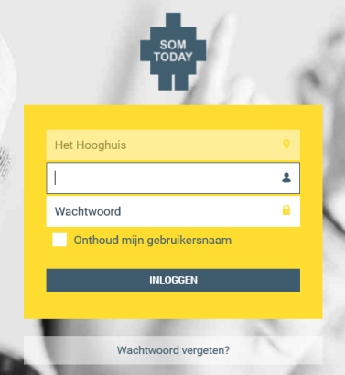

2. Open in dezelfde browser een nieuw tabblad. Laat SOMtoday dus open staan!

Ga naar <http://maken.wikiwijs.nl>

3. Je komt nu in een scherm waar je profielgegevens in kunt vullen.

Vul in: **voornaam, achternaam en e-mailadres**. Gebruik je e-mailadres

@hethooghuis.nl

Je ontvangt een activatiemail op het ingevulde e-mailadres.

4. Open weer in dezelfde browser je e-mail en klik op de activatielink. Als het

goed is, verschijnt het volgende scherm:

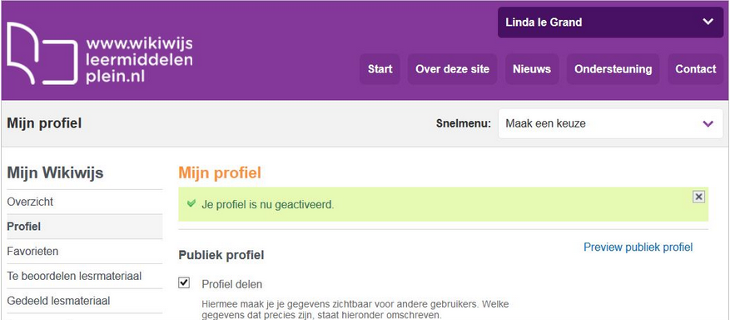

5. Je bent nu ingelogd bij Wikiwijs en je kunt nu zelf arrangementen gaan maken.

Voor het leeslogboek gebruik je een opzet zoals je docente die gemaakt heeft.

**De opzet van je docente overnemen in je eigen Wikiwijsaccount**

1. Ga terug naar SOMtoday. In de studiewijzer vind je de link naar de Wikiwijs

Verhaalanalyse en de link naar Wikiwijs opzet leeslogboek. Open de laatste

link.

2. Je komt dan bij de volgende pagina:

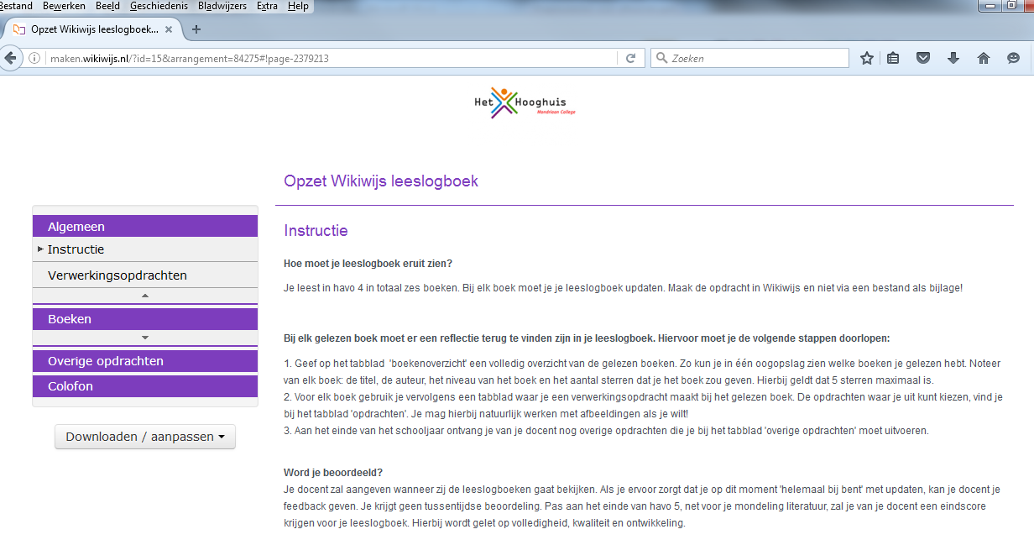

Links onderin zie je staan **downloaden / aanpassen**. Klik daarop en klik vervolgens op **kopieer arrangement**.

3. In het volgende scherm klik je weer op **kopieer arrangement** en vervolgens

op **nee**. Je komt vanzelf bij het volgende scherm.

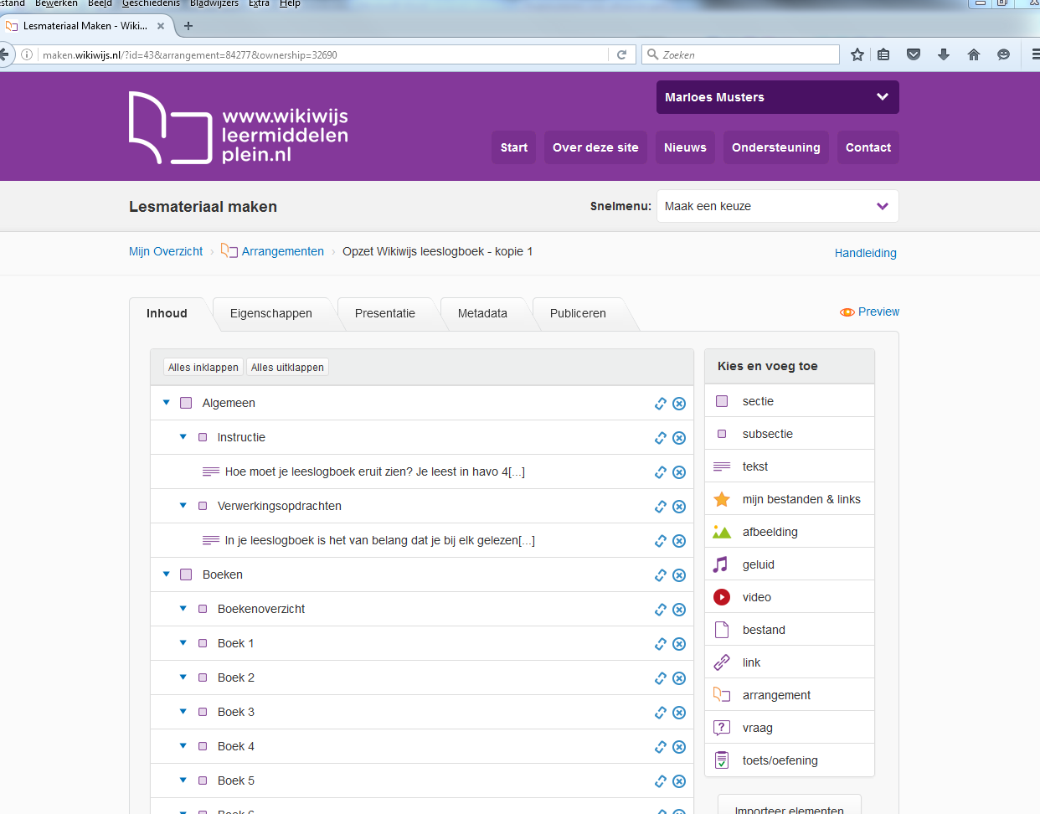

Klik op **publiceren** en selecteer vervolgens **voor privégebruik publiceren** en accepteer de gebruikersvoorwaarden. Het volgende scherm verschijnt.

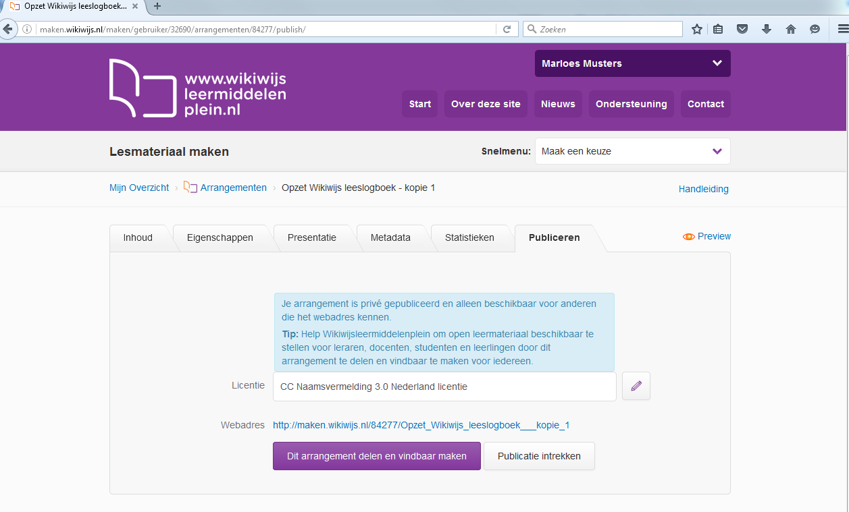

Het enige wat je nu nog moet doen, is jouw persoonlijke link doorgeven aan je

docent. Je docent zal met je afspreken hoe je dit moet doen.

Nu kun je aan de slag! Alle aanpassingen die je kunt doen, vind je bij het

tabblad **inhoud**. Via **preview** kun je altijd een voorbeeld zien van hoe jouw

eigen pagina eruit ziet.

Volg de stappen die je vind bij ‘instructie’

**Succes!!**